*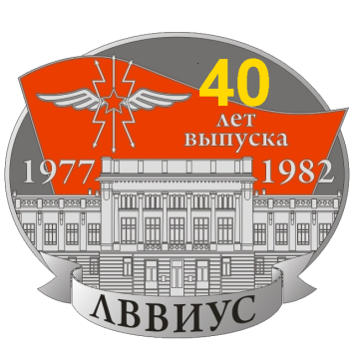 «Согласовано»*

сНачальником Военной академии связи

имени С.М. Буденного

П Л А Н

проведения празднования 40-летия выпуска 17 курса ЛВВИУС имени Ленсовета 1982 года

**02 июля 2022 года**

|  |  |  |  |  |
| --- | --- | --- | --- | --- |
| № | Мероприятие | Место | Время | Ответственный |
| 1  2  3  4  5  6 | Сбор и перекличка участников встречи, выдача шарфов с символикой Юбилея, доведение программы празднования  Приветственное слово Оргкомитета встречи, выступление командования, преподавателей и выпускников  Встреча, общение выпускников, фотографирование  Водная прогулка по рекам и каналам Санкт-Петербурга на теплоходе  Товарищеский ужин  Окончание встречи: проводы участников и гостей | ул. Парадная, 4/6  Розовый зал Главного корпуса, Суворовский пр. , 32Б  Территория ВАС перед Главным корпусом  Акватория р. Невы, начало/окончание: Наб. реки Фонтанки, 71  Банкетный зал ресторана «Палкинъ», Невский, 47 | 11:00 -11:30  11:30 -12:30  12:30 -13:00  14:00 -17:00    17:30 - 23:00    23:00 – 23:15 | Гожедрянов С.А.  Яньшин Ю.М.  Литовкин М.Ю.  Оргкомитет  Яньшин Ю.М.  Яньшин Ю.М.,  Суслов С.  Оргкомитет |

Сопредседатели Оргкомитета:

Абрамович А.В.

Литовкин М.Ю.

Яньшин Ю.М.

Сайт 17-го курса: [www.lvvius-1982.ru](http://www.lvvius-1982.ru) E-mail: [admin@lvvius-1982.ru](mailto:admin@lvvius-1982.ru)

